Новые УРОКИ
Новый сайт от проекта UROKI.NET. Конспекты уроков, классные часы, сценарии школьных праздников. Всё для учителя - всё бесплатно!

КЛАССНЫЙ РУКОВОДИТЕЛЬ ПРОФОРИЕНТАЦИОННЫЕ УРОКИ
Вт. Мар 26th, 2024 6:49:24 PM

Профессия: космонавт —
профориентационный урок «Россия
– мои горизонты»

От Глеб Беломедведев
⬧ МАР 26, 2024  #видео, #загадки, #карта памяти, #космонавт, #космос, #кроссворд,
#пазлы, #поговорки, #пословицы, #презентация, #профессия, #профориентационный урок, #ребус, #Россия - мои горизонты, #советы, #стихотворение, #тесты, #технологическая карта, #чек-лист  Время прочтения: 35 минут(ы)

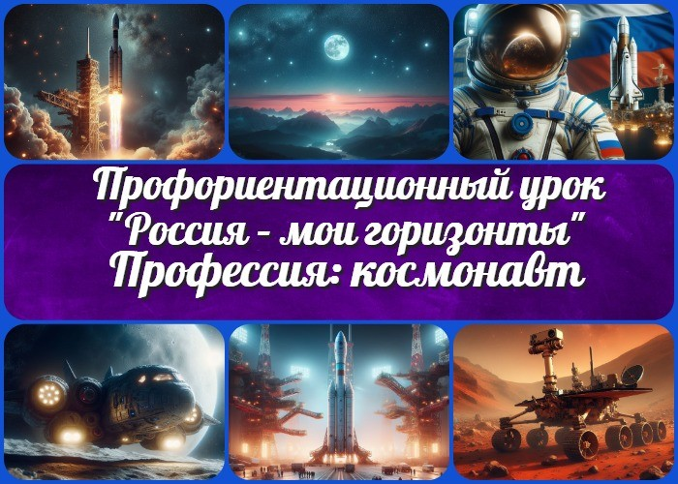

Содержание [Скрыть]

- Тема 30. Профориентационное занятие «Россия космическая: узнаю о профессиях и достижениях в космической отрасли» — четверг, 11.04.2024 (11 апреля 2024 года)
- «Профессия: космонавт» — профориентационный урок «Россия – мои горизонты» 3 Вступление
4 Выберите похожие названия 5 Возраст детей
- Класс
- Дата проведения
- Календарно-тематическое планирование курса «Россия — мои горизонты» 9 Название образовательного проекта
- Тип мероприятия
- Уровень
- Формат профориентационной работы 13 Подход
- Среда профессии
- Цели
- Задачи
- Форма организации урока

18 Приемы, методы, технологии обучения 19 Прогнозируемый результат
20 Предварительная работа педагога 21 Оборудование и оформление класса 22 Ход занятия / Ход мероприятия
  - Организационный момент
  - Вступительное слово классного руководителя 23 Сценарный план
  - Блок 1: общие факты о профессии
  - Блок 2: список профессий в этой отрасли
  - Блок 3: качества, которые помогут в специальности
  - Блок 4: возможности для развития карьеры
  - Блок 5. ролевая игра
  - Блок 6: вопросы и ответы 24 Подведение итогов занятия 25 Технологическая карта
26 Смотреть видео по теме 27 Полезные советы учителю 28 Чек-лист педагога
29 Карта памяти для учеников 30 Стихотворение
- Кроссворд
- Профориентационный тест
- Загадки
- Пословицы и поговорки 35 Ребус
- Пазлы
- Презентация
- Список источников и использованной литературы

Тема 30. Профориентационное занятие
«Россия космическая: узнаю о профессиях и достижениях в космической отрасли» — четверг, 11.04.2024 (11 апреля 2024 года)

«Профессия: космонавт» — профориентационный урок «Россия – мои горизонты»

Уважаемые коллеги, рад приветствовать вас на профориентационном уроке «Профессия: космонавт»! В этом уроке мы погрузимся в захватывающий мир космоса и рассмотрим перспективы и возможности, которые предоставляет ученикам профессия космонавта. Кроме конспекта классного часа, здесь вы найдете технологическую карту, презентацию и другие активности, помогающие
раскрыть тему увлекательным образом.
Вступление

Выберите похожие названия

Звёздные возможности: космическая профессия В поисках граней: мир космических возможностей Открытие мира: карьера в космосе

Возраст детей
11-17 лет

Класс
6-11 класс

(Шаблон мероприятия. Откорректируйте для своего класса и выберите подходящую активность, соответствующую возрасту детей, внизу конспекта)

Дата проведения
— четверг, 11.04.2024 (11 апреля 2024 года)

Календарно-тематическое планирование курса «Россия — мои горизонты»

КТП «Россия — мои горизонты»

Название образовательного проекта
«Билет в будущее»

Тип мероприятия

— Всероссийский профориентационный урок «Россия – мои горизонты»

Уровень

[выберите нужный уровень]

базовый уровень (рекомендованная учебная нагрузка – не менее 40 часов в год); основной уровень (не менее 60 часов в год);
продвинутый уровень (не менее 80 часов в год).

Формат профориентационной работы
— Внеурочная деятельность. (профминимум, внеурочка, РМГ, СПО, профурок)

Подход
мотивационно-активизирующий подход

Среда профессии
— Умная среда

Высокий уровень образования не просто так считается признаком развитого общества, а ученые, исследователи и научные сотрудники – его бесценными
«мозгами». Технологии, которые есть у нас сегодня, лекарства и уровень медицины, все наши знания о планете – это все результат работы многих поколений ученых,

их исследований и экспериментов. А сколько всего еще предстоит узнать! Но умными сегодня могут быть не только люди – машины тоже существенно

Читайте также похожий конспект по теме: «Профессия: преподаватель»
Читайте также похожий конспект по теме: «Профессия:
тестировщик»
«умнеют». Представь, как цифровизация влияет на жизнь целого города. Все процессы автоматизируются, создаются огромные базы данных, которые обрабатывают суперкомпьютеры, искусственный интеллект (ИИ) помогает предоставлять все новые и новые сервисы.
Отрасли хозяйства: фундаментальная наука, сфера образования,теле- коммуникации, ИИ и робототехника, космическая отрасль.

Цели

Познакомить учащихся с изучаемой специальностью.
Поддержать интерес школьников к научным исследованиям и космосу. Способствовать формированию у учащихся представления о возможностях карьерного роста в данной отрасли.

Задачи

Представить общие факты об изучаемом труде.
Рассмотреть различные специальности в космической отрасли. Выявить качества, необходимые для успешной работы в этой сфере.
Поделиться информацией о возможностях для развития карьеры в звёздной индустрии.

Форма организации урока

интерактивная лекция групповые обсуждения ролевая игра

Приемы, методы, технологии обучения

презентация, видеоурок,

кейс-метод, игровые сценарии, ролевая игра

Прогнозируемый результат
Учащиеся приобретут знания о специальности, её значении в современном мире, а также областях, где можно реализовать себя. Они также разовьют понимание качеств, необходимых для работы в этой сфере, и осознают возможности для своего профессионального роста.

Предварительная работа педагога

Подготовка презентации, кроссворда, карты памяти, тестов. Подбор видеоматериалов.
Подготовка материалов для ролевой игры.

Оборудование и оформление класса

Проектор и экран для презентации. Компьютер.
Учебные пособия и карточки с информацией о специальности.

Ход занятия / Ход мероприятия

Организационный момент
Уважаемые ученики, добрый день! Предлагаю начать наш классный час. Давайте проведем перекличку, чтобы убедиться, что все присутствуют.

(Проводится перекличка)

Теперь прошу дежурных учащихся подготовить проекционный экран для презентации, которую мы с вами будем смотреть сегодня. Пожалуйста, убедитесь, что у вас под рукой все необходимые учебные материалы, такие как тетради и учебники.
Прошу также обратить внимание на следующие правила поведения на занятии: будьте внимательны к выступающему, не перебивайте, задавайте вопросы в те моменты, когда это предусмотрено, и в целом проявляйте уважение к собеседнику.
Также хочу попросить вас отключить мобильные телефоны на время нашего классного часа, чтобы мы могли сосредоточиться на обсуждаемой теме без лишних отвлечений.

Благодарю за ваше внимание и готовность к работе!

Цитата:
«Жизнь показывает, что и космос будут осваивать не какие- нибудь супермены, а самые простые люди»
— Юрий Гагарин, 1934-1968, лётчик-космонавт СССР, Герой
Советского Союза.

Вступительное слово классного руководителя
Уважаемые ученики!

Сегодня у нас особый классный час, посвященный увлекательной теме «Профессия: космонавт». Мы отправимся в удивительный мир космоса, чтобы узнать о профессиях и достижениях в космической отрасли. Это уникальная возможность окунуться в мир звездных исследований и изучения вселенной.

Как вы уже знаете, космос представляет собой неисчерпаемый источник загадок и открытий. Россия играет значительную роль в освоении этого бескрайнего пространства, и космическая отрасль предлагает множество уникальных возможностей для тех, кто стремится исследовать границы нашей планеты.

Сегодня мы поговорим о том, чем занимаются космонавты, каковы их обязанности и какие качества необходимы для этой непростой, но увлекательной профессии. Мы также рассмотрим перспективы и возможности для развития карьеры в звёздной индустрии.

Позвольте себе полностью погрузиться в этот интересный мир и задать себе вопрос:
«Может быть, космос — это именно мой горизонт?»

Готовы начать наше увлекательное путешествие? Давайте приступим к нашему классному часу!

Сценарный план

Блок 1: общие факты о профессии

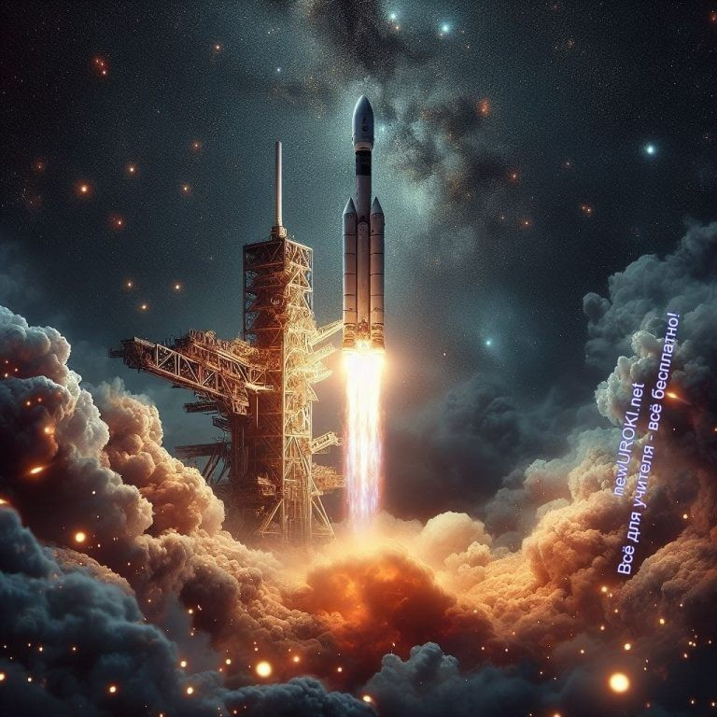

Иллюстративное фото / newUROKI.net

Значение космонавта в современном мире

В современном мире космонавт является символом научных исследований, познания космоса и освоения новых горизонтов. Каждый выход человека на орбиту планеты становится событием мирового масштаба, привлекая внимание миллионов людей. Эти герои представляют собой не только человека, отправившегося в космическое пространство, но и носителя идеалов научного прогресса, духовной высоты и героизма.

Космонавт — это тот, кто преодолел земное притяжение и покорил бескрайние просторы. Его миссия — исследовать неизведанные уголки Вселенной, делать открытия и расширять наши знания о мире. Этот специалист становится символом смелости, настойчивости и самопожертвования, ведь его работа связана с множеством трудностей и рисков.
Космический — это всё, что связано с пространством за пределами нашей планеты. Это мир звезд, планет, галактик, черных дыр и других таинственных объектов. Исследование этого пространства — это постоянный процесс открытий и познания, который расширяет наше представление о Вселенной.
Космос — это не только бескрайние просторы звезд и галактик, но и наш дом, планета Земля, на которой мы живем. Исследование этих бескрайних пространств позволяет нам лучше понять наше место во Вселенной и оценить уникальность и уязвимость нашей планеты.
Таким образом, астронавт играет важную роль в современном мире, открывая новые горизонты для науки, технологий и человечества в целом. Его значение неоценимо, и его роль будет продолжать расти в будущем, когда человечество будет стремиться к новым вершинам познания и освоения межзвёздных пространств.

Чем занимается космонавт?

Вопрос о том, чем занимается космонавт, не имеет однозначного ответа, так как их обязанности и задачи могут варьироваться в зависимости от конкретной миссии и программы астрономических исследований. Однако, в общем, они выполняют ряд основных функций, которые включают в себя научные исследования, техническую поддержку, обслуживание космических аппаратов и многие другие аспекты миссий.

Первая и, пожалуй, наиболее известная их обязанность — это выполнение научных экспериментов. В космосе они имеют уникальную возможность проводить исследования в условиях невесомости, которые недоступны на Земле. Эти исследования могут касаться различных областей, таких как медицина, биология, физика, химия и т.д. Астронавты проводят эксперименты с различными материалами, растениями, животными и оборудованием, чтобы расширить наши знания о безвоздушном пространстве и его влиянии на живые организмы и технические системы.

Кроме научных исследований, астронавты также ответственны за техническую поддержку и обслуживание летательных аппаратов и оборудования. Они участвуют в монтаже, настройке и ремонте различных систем на борту кораблей и станций. Это включает в себя работу с жизненно важными системами, такими как системы жизнеобеспечения, системы управления полетом, системы энергоснабжения и другие.

Кроме того, эти специалисты выполняют ряд рутинных задач, связанных с поддержанием порядка и безопасности на борту корабля. Это включает в себя выполнение уборки, соблюдение графика работы и отдыха, соблюдение инструкций по безопасности и т.д.

В целом, работа астронавтов — это комбинация научных исследований, технической работы и выполнения рутинных обязанностей, все это с целью обеспечения успешного выполнения миссий и расширения наших знаний о космосе.

История возникновения и развития профессии

История становления и развития специальности началась задолго до первого полета в космос. В древние времена человечество мечтало о познании космоса, но только в последние сто лет эта мечта стала реальностью. Одним из ключевых моментов в истории космонавтики был запуск первого искусственного спутника Земли, Спутника-1, советскими учеными 4 октября 1957 года. Это событие открыло новую эру в исследовании этого пространства и стало отправной точкой для многих последующих достижений.

Первый космический полет человека состоялся 12 апреля 1961 года, когда советский космонавт Юрий Гагарин совершил исторический полет на корабле «Восток». Этот подвиг ознаменовал начало эры пилотируемых космических полетов и проложил путь для дальнейших исследований в космосе.

С течением времени профессия космонавта стала символом научного прогресса и технологических достижений человечества. Космонавты стали героями, их имена увековечены в истории, а их подвиги вдохновляют многих людей по всему миру.

Вместе с развитием орбитальных программ появились новые специальности и профессии, связанные с исследованием и освоением космоса. Космические инженеры, ученые, астронавты, космонавты, техники — все они играют важную роль в достижении наших целей в космосе.

Сегодня данная отрасль продолжает развиваться и расширять свои горизонты. Мы стремимся к поиску новых планет, изучению чёрных дыр, созданию постоянных межзвёздных станций и даже колонизации других планет. Специальность космопилота остается одной из самых захватывающих и востребованных в нашем мире, и каждый день мы делаем шаги к новым вершинам в исследовании звёзд.

Плюсы и минусы данной работы

Характеристики этой работы могут быть различными и зависят от индивидуальных предпочтений и качеств каждого человека.

Плюсы:

- Исследование неизведанных пространств: Астронавты имеют уникальную возможность исследовать межзвёздное пространство, открывая для нас новые горизонты познания вселенной.
- Участие в научных экспериментах: Полёты часто связаны с проведением научных исследований, что дает возможность внести вклад в развитие науки и технологий.
- Переживание уникальных эмоций: Ощущение невесомости, наблюдение за красотой Земли с орбиты приносят неповторимые эмоции.
- Героическое признание: Эти люди часто воспринимаются обществом как герои и великие исследователи, что придает значительный статус и уважение.
- Возможность оставить след в истории: Помимо научных исследований, орбитальные миссии могут оставить след в истории человечества и стать частью его культурного наследия.

Минусы:

- Риск для здоровья: Полёты связаны с определенными рисками для физического и психического здоровья астронавтов, таких как радиационное воздействие и стрессовые ситуации.
- Отрыв от семьи и близких: Длительные миссии могут привести к отрыву от семьи и близких на долгий срок, что может вызвать эмоциональные трудности.
- Ограниченная привязанность к Земле: Эти специалисты ограничены в своей свободе передвижения и коммуникации из-за удаленности от Земли и зависимости от космического корабля.
- Высокие требования к подготовке: Получение этой профессии требует серьезной физической и психологической подготовки, а также специального образования.
- Неопределенность будущих миссий: Звёздные программы могут быть подвержены изменениям и прекращениям из-за политических, финансовых или технических причин, что может создать неопределенность для космонавтов в плане будущих миссий.

Мифы о работе

Фантастическая жизнь. Среди распространенных мифов о работе в сфере космонавтики — это представление о фантастической и роскошной жизни астронавтов. Этот миф заключается в уверенности, что они постоянно наслаждаются благами космоса, путешествуют по земной орбите и испытывают невероятные приключения. Однако реальная жизнь всегда связана с множеством трудностей, строгим графиком, физическими нагрузками и постоянной подготовкой к полетам.
Невесомость — это кайф. Другой распространенный миф о работе астронавта
— это представление о невесомости как об избавлении от всех земных проблем и забот. Люди часто считают, что в условиях невесомости космонавты испытывают только радость и легкость, но на самом деле этот период сопряжен с рядом адаптационных проблем, таких как костно-мышечная дегенерация и проблемы с соном.
Экстремальная опасность. Третий миф касается представления о работе звездолетчика как об исключительно опасной и рискованной деятельности. Хотя, несомненно, работа в космосе сопряжена со значительными рисками, современные технологии и строгие протоколы безопасности существенно снижают вероятность возникновения серьезных проблем.
Таким образом, перечисленные мифы о работе часто не соответствуют реальности и могут искажать представление о профессии в глазах общества.

Интересные факты

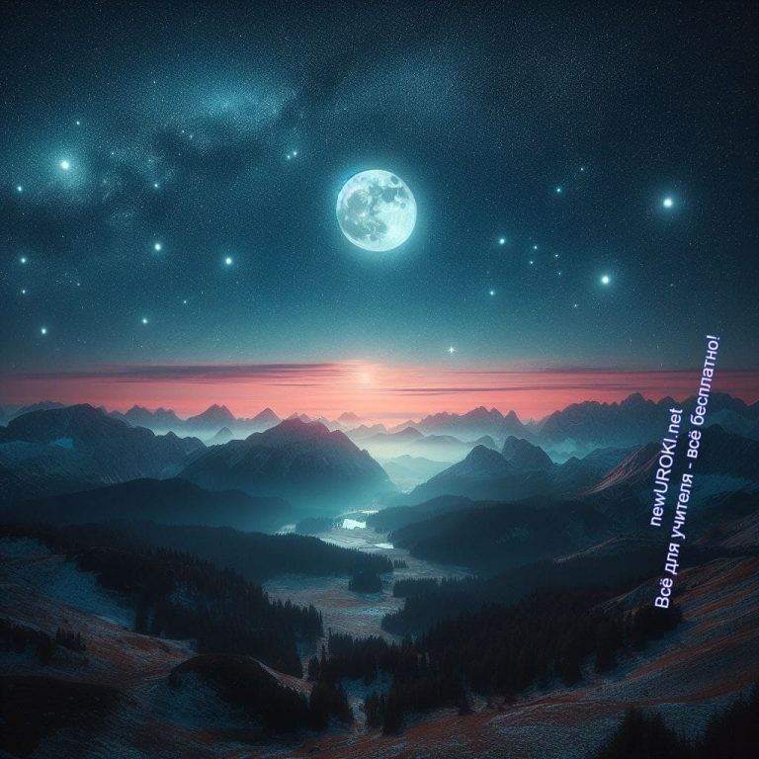Интересный факт 1:
В истории космонавтики был один из самых долгих полетов в космосе, который продлился 437 дней, 17 часов и 58 минут. Этот рекорд установил российский герой Валерий Поляков, который совершил полет на станции «Мир» с 1994 по 1995 год.

Интересный факт 2:
Космический корабль «Восток-1», на борту которого находился Юрий Гагарин, первый человек в космосе, имел название «Восток». Он получил название в честь российского парусного корабля, экипаж которого участвовал в открытии Антарктиды.

Интересный факт 3:
В космосе отсутствует звук из-за отсутствия воздуха, который необходим для распространения звуковых волн. Это означает, что в там невозможно услышать звуки, какие мы привыкли слышать на Земле.

Блок 2: список профессий в этой отрасли

Иллюстративное фото / newUROKI.net

Специальности в этой отрасли

Командир корабля / космической станции:
Эта специальность подразумевает вождение корабля или руководство экспедицией на орбитальной станции. Этот профессионал отвечает за безопасность и координацию действий команды, принимает стратегические решения и управляет миссиями.

Пилот:
Пилот в этой отрасли отвечает за управление кораблем во время полета, контролирует его движение и системы. Он работает в тесной связке с

командиром корабля, обеспечивая выполнение планов полета и обеспечивая безопасность экипажа.

Инженер-космонавт:
Этот специалист занимается обслуживанием и ремонтом технических систем на звёздных кораблях или станциях. Он ответственен за поддержание работоспособности оборудования, выполнение ремонтных работ в экстренных ситуациях и обеспечение безопасности полета.

Научный сотрудник / астронавт-исследователь:
Этот сотрудник проводит научные исследования в безвоздушном пространстве, изучая различные аспекты, включая астрономию, физику, биологию и многие другие научные дисциплины. Он собирает данные и проводит эксперименты, помогая расширить наше понимание вселенной.

Врач-астронавт:
Он отвечает за медицинское обеспечение членов экипажа в полёте. Он проводит медицинские осмотры, лечение заболеваний и травм, а также разрабатывает и реализует программы по поддержанию здоровья и физической формы звездолетчиков.

Космонавт-специалист по ВКД (внекорабельная деятельность):
Этот профессионал занимается выполнением различных задач в открытом безвоздушном пространстве, вне корабля или станции. Он может проводить выходы наружу для ремонта оборудования, установки дополнительных модулей, а также для выполнения научных исследований.

Оператор научного оборудования:
Этот инженер отвечает за управление и контроль над научным оборудованием во время полёта. Он выполняет настройку и запуск научных приборов, собирает и анализирует данные, необходимые для проведения научных исследований.

Отрасли, где можно работать

Уважаемые ученики, когда мы говорим об отраслях, где можно работать в данной индустрии, одной из первых ассоциаций, конечно же, является Роскосмос.

Россия
Роскосмос:
Это государственная корпорация, ответственная за осуществление космических программ России. Роскосмос занимается разработкой и запуском орбитальных аппаратов, станций, а также проведением научных исследований на земной орбите. Работать в Роскосмосе – это не только возможность внести свой вклад в исследование космоса, но и быть частью важных исторических событий, связанных с освоением звёздного пространства.

Китай
CNSA (Китайское национальное космическое агентство):
Еще одним из ведущих агентств в мире является Китайское национальное космическое агентство (CNSA). Китай активно развивает свою космическую программу, запуская спутники, орбитальные аппараты и даже планирует миссии на Луну и Марс. Работать в CNSA – это возможность участвовать в амбициозных проектах и внести свой вклад в научные исследования в космосе.

Индия
ISRO (Индийская космическая исследовательская организация):
Индийская космическая исследовательская организация (ISRO) является национальным агентством Индии. ISRO занимается разработкой и запуском звёздных миссий, включая спутники связи, навигации и научные исследования. Работать в ISRO – это уникальная возможность принять участие в проектах, направленных на развитие страны и науки.

Стоит прочесть также: Профессия: инженер-конструктор профориентационный урок «Россия — мои горизонты»

Мужские специальности / Женские специальности

Поговорим о том, что в космосе нет границ и мечты о полете за звездами не зависят от пола. История космонавтики знает множество ярких примеров женщин, которые смело взяли на себя вызов космоса. Одной из таких выдающихся личностей является Валентина Владимировна Терешкова, лётчик-космонавт СССР, первая в мире женщина, побывавшая на орбите Земли. Ее полет на корабле «Восток-6» 16 июня 1963 года стал историческим событием для всего человечества.

Валентина Терешкова не только открыла двери космоса для женщин, но и продемонстрировала, что они могут успешно выполнять самые сложные задачи, а также преодолевать физические и психологические трудности космического полета. Ее пример вдохновляет многих девушек на стремление к освоению звёздных пространств и выбору этой профессии.

В настоящее время в космических агентствах по всему миру активно привлекаются женщины в качестве пилотов и специалистов по различным направлениям.
Расширение границ и равные возможности в этой отрасли стали неотъемлемой частью стремления к разнообразию и инклюзивности в области внеземных исследований.

Таким образом, мужские и женские специальности в данной индустрии представляют собой не просто профессиональный выбор, а возможность для каждого, независимо от

пола, реализовать свои мечты о полете в бескрайние просторы вселенной.

Примеры известных людей и их вклад в профессию

Юрий Алексеевич Гагарин:
Юрий Гагарин — первый человек в истории, совершивший полет в космос. Родился 9 марта 1934 года в деревне Клушино, сейчас это Гагаринский район Смоленской области. Гагарин служил в Военно-воздушных силах и был выбран из группы космонавтов для полета на космическом корабле «Восток-1». Его полет состоялся 12 апреля 1961 года, когда он совершил один оборот вокруг Земли за 108 минут. Этот полет принес ему всемирную известность и статус национального героя СССР.

Терешкова Валентина Владимировна:
Валентина Терешкова — первая женщина-космонавт в мире. Родилась 6 марта 1937 года в деревне Масленниково, Ярославской области. В 1963 году она стала членом первой женской группы и 16 июня 1963 года совершила свой исторический полет на корабле «Восток-6». Терешкова провела в космосе 70 часов и 50 минут, совершив 48 витков вокруг Земли.

Леонов Алексей Архипович:
Алексей Леонов — советский космонавт, первый человек, совершивший выход в открытый космос. Родился 30 мая 1934 года в дер. Листвянка, Тисульского района, Западно-Сибирский край, РСФСР. Его выход в открытое безвоздушное пространство состоялся 18 марта 1965 года во время полета на корабле
«Восход-2». Леонов провел за бортом корабля около 16 минут, в ходе которых совершил ряд технических манипуляций и сделал фотоснимки. Этот выход в открытое пространство был важным шагом в истории космонавтики и подготовке к более долгим выходам в космос.

Блок 3: качества, которые помогут в специальности

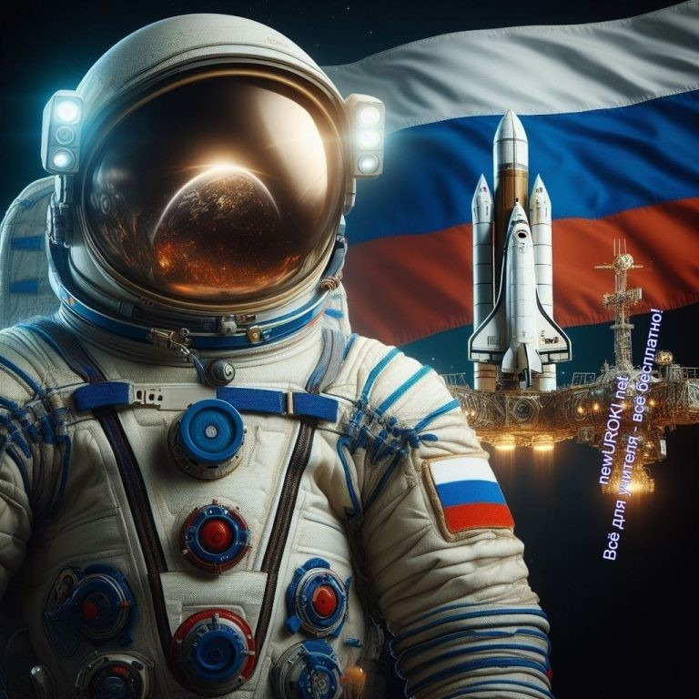

Иллюстративное фото / newUROKI.net

10 качеств для этой специальности

- Физическая выносливость: работа космонавта требует хорошей физической подготовки и способности к адаптации к невесомости в космосе.
- Психологическая устойчивость: астронавт должен обладать стойкостью к стрессу, способностью к решению проблем в экстремальных ситуациях и быстрому принятию решений.
- Технические навыки: знание и понимание технических аспектов работы с космическим оборудованием и системами на борту орбитальных кораблей.
- Обучаемость: способность к обучению новым технологиям, процедурам и оборудованию, а также готовность к постоянному обучению и самосовершенствованию.
- Сотрудничество и командный дух: умение работать в команде, эффективно взаимодействовать с коллегами и принимать решения в совместных ситуациях.
- Лидерство: способность организовывать и руководить группой в условиях полета, принимать ответственные решения и вести за собой других членов экипажа.
- Адаптивность: гибкость мышления и способность к быстрой адаптации к изменяющимся условиям работы в космосе.
- Коммуникативные навыки: умение четко и эффективно общаться с земным контролем, другими членами экипажа и специалистами на Земле.
- Профессионализм и дисциплинированность: строгое соблюдение инструкций, правил и процедур, связанных с выполнением полётов, а также высокий уровень профессионализма в выполнении своих обязанностей.
- Ответственность: осознание важности своей роли в миссии, забота о безопасности себя, своих коллег и оборудования на борту орбитального корабля.

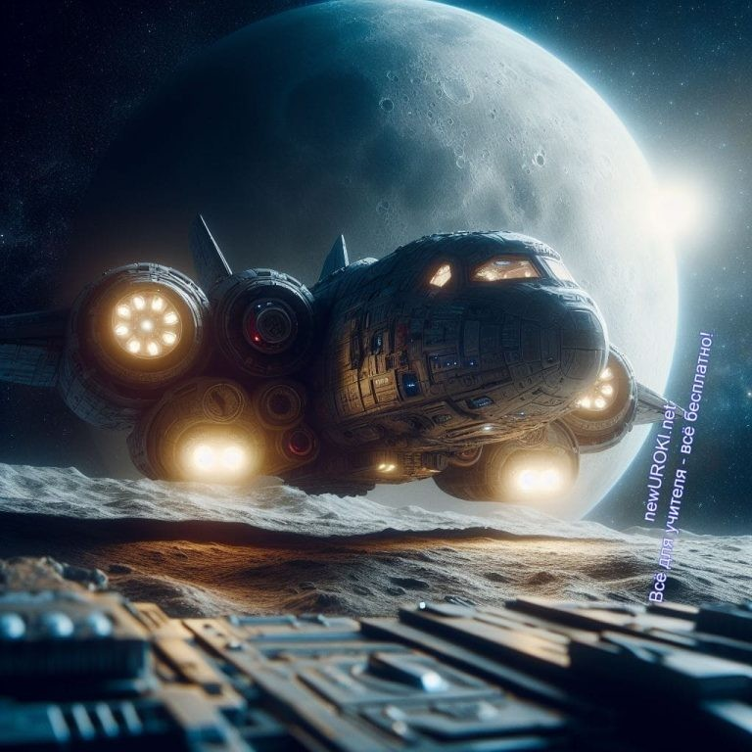Блок 4: возможности для развития карьеры

Иллюстративное фото / newUROKI.net

Рассмотрение перспектив профессионального роста

Работа космонавта представляет собой вершину профессионального развития в сфере космических исследований. Это уникальная возможность познать просторы космоса, участвовать в научных экспериментах и открытиях, а также принимать участие в исторических миссиях, которые остаются в памяти человечества на долгие годы.

Однако, чтобы достичь этой вершины, кандидаты на роль космонавтов должны продемонстрировать выдающиеся способности и качества. Это включает в себя не только высокий уровень образования в технической и научной сферах, но и отличную физическую подготовку, умение работать в экстремальных условиях, а также психологическую устойчивость и готовность к решению сложных задач.

Процесс становления включает в себя множество этапов, начиная от обучения в авиационных и лётных училищах, прохождения специальной подготовки, а также участия в миссиях на борту различных орбитальных аппаратов.

Вместе с тем, успешный профессионал может ожидать дальнейшего профессионального роста и развития карьеры. Это может включать участие в новых космических проектах, работу над разработкой и совершенствованием космической техники, а также преподавательскую и научную деятельность в области космонавтики.

Таким образом, хотя эта работа уже сама по себе является высшей точкой профессионального развития, и для её достижения необходимо преодолеть множество трудностей, успешные космонавты могут ожидать множество возможностей для

дальнейшего роста и развития своей карьеры в области астрономических исследований.

Практические советы по выбору образовательного пути
Выбор образовательного пути – это одно из самых важных решений в вашей жизни. Когда мы говорим о профориентации в сфере космических исследований, важно учитывать ряд аспектов, которые помогут вам сделать осознанный выбор и построить успешную карьеру в этой увлекательной области.

Первым шагом на пути к становлению космонавтом или специалистом в области космической индустрии является получение качественного образования. Оно должно быть не только техническим, но и научным, с уклоном в космические науки и инженерию. Выбирайте учебные заведения, которые предлагают специализированные программы в области аэрокосмических исследований, а также имеют отличную репутацию в этой сфере.
Кроме того, не забывайте о важности практического опыта. Участвуйте в научных исследованиях, проектах и стажировках, связанных с данной тематикой. Это поможет вам не только приобрести ценные знания и навыки, но и построить свою сеть профессиональных контактов.
Не забывайте также о физической подготовке. Работа в космосе требует отличной физической формы и выносливости, поэтому занимайтесь спортом, следите за здоровьем и поддерживайте своё тело в хорошей кондиции.
Наконец, будьте настойчивыми и целеустремленными. Путь к становлению профессионала в данной сфере может быть долгим и сложным, но с верой в себя, упорством и настойчивостью, вы сможете преодолеть все препятствия и добиться успеха.
Помните, что выбор профессии – это ваше личное решение, которое должно соответствовать вашим интересам, способностям и ценностям. Доверьтесь своим увлечениям и стремлениям, и они приведут вас к успеху в увлекательном мире космоса!

Список ВУЗов

Для того чтобы стать космонавтом, необходимо пройти отбор в «Роскосмосе». В настоящее время не существует специализированных учебных заведений, где можно получить диплом в области космонавтики. Однако, для увеличения шансов на успешное прохождение отбора, рекомендуется освоить специальность инженера или конструктора в Аэрокосмическом институте МАИ. В МАИ обучают информатике,

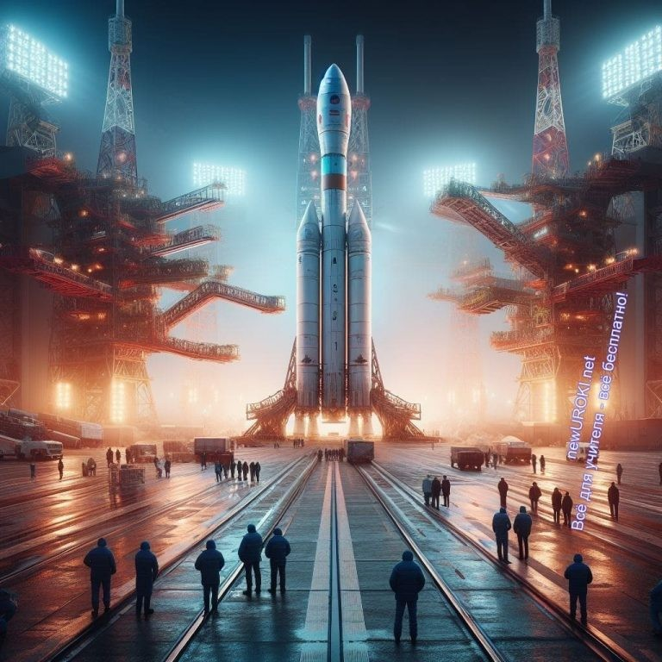системному анализу, связи и навигации, мониторингу и управлению, экологии, что может быть полезно для будущей работы в сфере космических исследований.
Институт сотрудничает с ведущими организациями, такими как «Роскосмос», CNSA (Китайское национальное космическое агентство) и ISRO (Индийская космическая исследовательская организация), что дает студентам возможность участвовать в международных научных проектах и глубже погружаться в изучение космоса. Получив инженерное образование в МАИ и соответствуя всем критериям отбора на должность, шансы на успешное прохождение отбора значительно возрастают.

Блок 5. ролевая игра

Иллюстративное фото / newUROKI.net

Игра «День в жизни космонавта»

Сценарий. Вступление:
Учитель объясняет ученикам, что они сегодня окунутся в виртуальную реальность и проживут один день из жизни космонавта. Он объясняет правила игры и распределяет роли.

Подготовка к вылету:

Астронавты (ученики) собираются в командном центре, где они получают инструкции на свои миссии.
Инженеры проверяют состояние космического корабля и обеспечивают его готовность к вылету.
Научные исследователи готовят оборудование для проведения научных

экспериментов.
Врачи проводят медицинские осмотры и готовятся к помощи экипажу в случае необходимости.

Старт:

Командир объявляет о начале миссии, и галактический корабль стартует в космос. Астронавты исполняют свои обязанности в соответствии с назначенными им ролями.

Научные исследования:

Ученики проводят различные «научные эксперименты» и исследования космоса. Они изучают поведение невесомости и влияние внеземных условий на организм человека.

Обед:

Время для обеда. Пилоты употребляют пищу, специально разработанную для космических условий.

Тренировка:

Проводят тренировку для поддержания физической формы и подготовки к аварийным ситуациям.

Возвращение на Землю:

Завершается миссия, и корабль возвращается на Землю. Ученики делятся впечатлениями и результатами своей работы.

Примечание для классного руководителя:

Для успешного проведения ролевой игры «День в жизни космонавта» необходимо заранее обсудить с учениками роли, цели и задачи каждого участника. Также рекомендуется провести несколько репетиций игры, чтобы ученики были готовы к своим ролям и понимали правила и цели игры.

Блок 6: вопросы и ответы

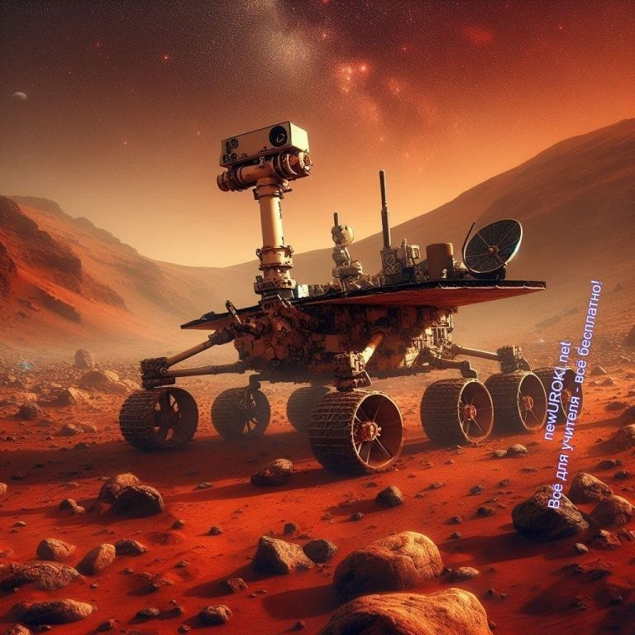

Иллюстративное фото / newUROKI.net

Вопросы о впечатлениях и эмоциях от классного часа:

Какие чувства и впечатления у вас вызвало участие в ролевой игре?
Какие моменты из изученного материала о космосе вас больше всего заинтересовали и почему?

Вопросы о понимании и усвоении материала:

Что такое космос и какие особенности этого пространства вы запомнили из занятия? Какие специальности и качества необходимы для работы в космической индустрии, по вашему мнению?

Вопросы о профессиональных аспектах:

Как вы думаете, какие вызовы и трудности стоят перед звёздными исследователями и путешественниками?
Какие профессиональные и личные навыки нужны для работы на орбите Земли, и как можно их развивать?

Вопросы о профессиональной деятельности:

Как вы представляете себе типичный рабочий день специалиста из этой сферы? Ваше мнение: какую роль научные исследования и открытия играют в развитии человечества?

Подведение итогов занятия

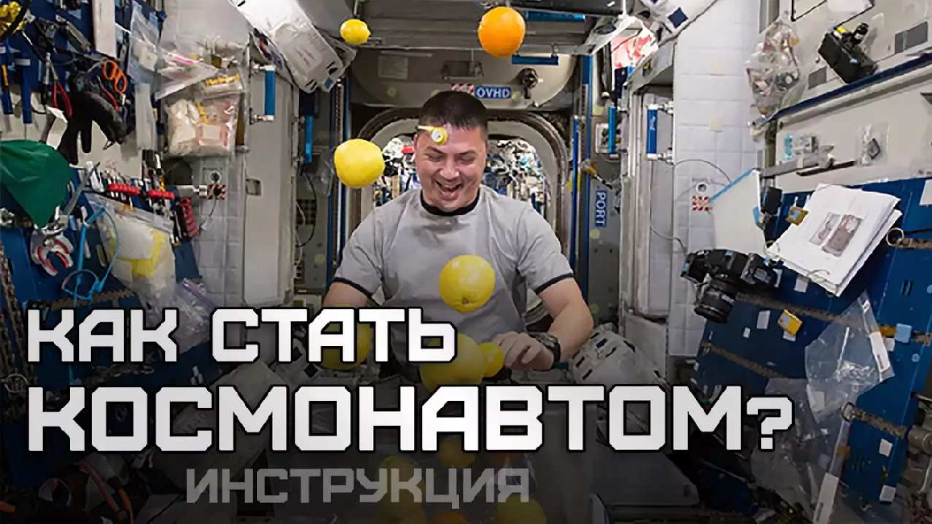Сегодня мы с вами окунулись в захватывающий мир космоса и космических исследований. Мы познакомились с увлекательной профессией космонавта, изучили интересные факты о космосе, и узнали, какие специальности и качества необходимы для работы в этой захватывающей отрасли.

Не смотря на то, что путь к становлению космонавтом может показаться далеким и трудным, каждый из вас имеет потенциал стать частью истории исследования космоса. Верьте в себя, стремитесь к звёздам, и ничто не сможет помешать вам достичь своих мечт!

Помните, что каждый шаг, который вы делаете сегодня в образовании и саморазвитии, приближает вас к вашей цели. Ваше участие в этом классном часе — это первый шаг на пути к освоению новых горизонтов и великих открытий.

Будьте настойчивыми, целеустремленными и открыты новым знаниям и возможностям. Ждем ваших свершений и ярких достижений в будущем!

Пусть вас всегда сопровождает удача и светлая звезда на пути к вашим мечтам!

Технологическая карта

Скачать бесплатно технологическую карту профориентационного урока по теме:
«Профессия: космонавт»

Смотреть видео по теме
м

попасть на МКС: или как стать космонавтом?
Как

Полезные советы учителю

Скачать бесплатно 5 полезных советов для проведения профориентационного урока по теме: «Профессия: космонавт» в формате Ворд

Чек-лист педагога

Скачать бесплатно чек-лист для проведения урока профориентации по теме:
«Профессия: космонавт» в формате Word

Чек-лист для учителя — это инструмент педагогической поддержки, представляющий собой структурированный перечень задач, шагов и критериев, необходимых для успешного планирования, подготовки и проведения урока или мероприятия.

Карта памяти для учеников

Скачать бесплатно карту памяти для учеников для профориентационного урока по теме: «Профессия: космонавт» в формате Ворд

Карта памяти — это методический инструмент, который помогает учащимся структурировать и запоминать ключевую информацию по определенной теме.

Стихотворение
Марина Корнеева-Евтеева http://www.stihi.ru/avtor/rojal

Космонавт

Я полечу сегодня к звёздам, Рукой потрогаю Луну,
Из тьмы космической морозной Я папе с мамой подмигну.

Я гвоздодёр принёс с балкона, К нему приладил пылесос,
Я пульт собрал из телефона И старой щётки для волос.

Уже готов, стоит на старте Мой самый лучший звездолёт!
Но вот для топлива, представьте — Кастрюлю мама не даёт!

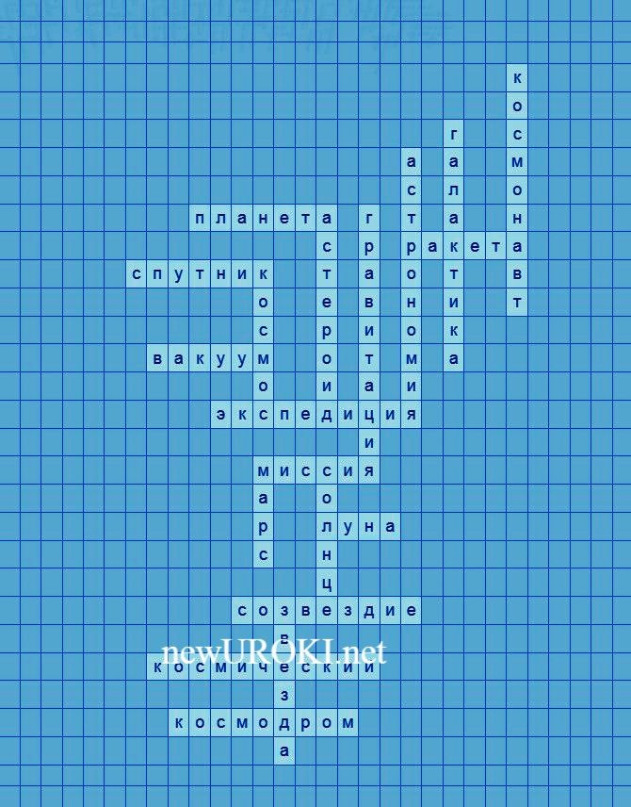Я очень маму уважаю:
Она так вкусно варит суп. Но я же к звёздам улетаю, Науке пользу принесу!

Наш с мамой спор уладил папа. Спросил:»А где же парашют?
Не вижу я входного трапа,
Да и скафандр ещё сошьют…

Ну, а пока для нас котлеты Давно готовы на столе —
Ведь чтоб лететь к другим планетам, Покушать надо на Земле!»

Кроссворд

Кроссворд

Скачать бесплатно кроссворд на профориентационный урок «Россия — мои горизонты» по теме: «Профессия: космонавт» в формате WORD

Профориентационный тест
Что для вас является источником вдохновения? а) Исследование неизведанных пространств
б) Научные открытия и технологический прогресс в) Ощущение свободы и путешествия

Чем вы предпочитаете заниматься в свободное время?
а) Наблюдать за звёздным небом и читать о космических открытиях б) Изучать новые научные темы и экспериментировать
в) Путешествовать и исследовать новые места

Какое качество вам кажется наиболее важным для успешной работы в невесомости? а) Выдержка и спокойствие в критических ситуациях
б) Отличные знания в области науки и техники в) Физическая подготовка и гибкость

Что для вас является ключом к пониманию и освоению новых знаний? а) Любопытство и стремление к познанию неизведанного
б) Аналитический подход и систематическое обучение в) Опыт и практическое применение полученных знаний

Как вы относитесь к долгосрочным миссиям и задачам?
а) Готов сосредоточиться и работать на достижение поставленных целей б) Предпочитаю разнообразие и перемену обстановки
в) Интересно исследовать новые территории и проекты

Как вы реагируете на неожиданные ситуации и стрессовые ситуации? а) Оставаться спокойным и адаптироваться к новым условиям
б) Искать оптимальные решения и действовать быстро в) Смотреть на ситуацию с юмором и позитивом

Какие области науки вам кажутся наиболее интересными и увлекательными? а) Астрономия и изучение космоса
б) Физика и инженерное дело в) Медицина и биология

Как вы предпочитаете планировать свои действия и задачи? а) Составлять детальные планы и следовать им
б) Искать креативные и нестандартные подходы к решению проблем в) Предпочитаю жить по обстоятельствам и импульсам

Как вы относитесь к работе в команде?
а) Готов работать в группе и совместно достигать общих целей б) Предпочитаю самостоятельную работу и решение задач
в) Мне нравится сотрудничать с коллегами, но иногда предпочитаю работать в одиночестве

Что для вас является главной мотивацией в выборе профессии? а) Стремление к открытиям и познанию мира
б) Жажда знаний и научные исследования
в) Желание испытать новые ощущения и совершить открытия

Расшифровка теста:

Если большинство ваших ответов на вопросы а), то вас привлекает идея исследования космоса, изучение звёзд и планет, а также желание понять мир за пределами Земли. Вам скорее всего подойдет работа в области астрономии, звёздных исследований или связанных с этим научных профессий.
Если большинство ваших ответов на вопросы б), то ваш интерес сосредоточен на научных открытиях, технологическом прогрессе и разработке новых методов исследования. Вам могут подойти профессии связанные с инженерией, физикой, аэрокосмической отраслью и технологиями.
Если большинство ваших ответов на вопросы в), то вас больше привлекает практическое применение полученных знаний, а также физические испытания и приключения. Вам может быть интересна работа инженером, пилотом- испытателем, астрофизиком или участием в космических экспедициях.

Загадки
- Я круглая, вечером у тебя над головой, и при этом никогда не устаю. Кто я? (Луна)
- Я маленький, вращаюсь вокруг Земли, но для вас я могу быть ключом к новым открытиям. Кто я? (Спутник)
- Я огромна и загадочна, в моих объятиях скрыты множество тайн. Что я? (Галактика)
- Я яркое, горячее и большое, каждое утро поднимаюсь на востоке я и убегаю вечером на запад. Кто я? (Солнце)
- Я отправляю людей в путешествие на небо. Что я? (Ракета)

Пословицы и поговорки
- Умение мечтать открывает новые горизонты.
- Не важно, как далеко ушел, всегда есть дорога домой.
- Лучше пройтись смело, чем блуждать в бездействии.
- Стремление к новым высотам — это ключ к успеху.
- Всякий, кто мечтает, обладает крыльями.

Ребус

Пазлы
Ребус

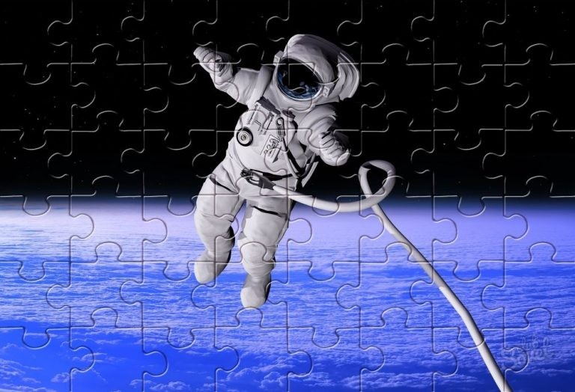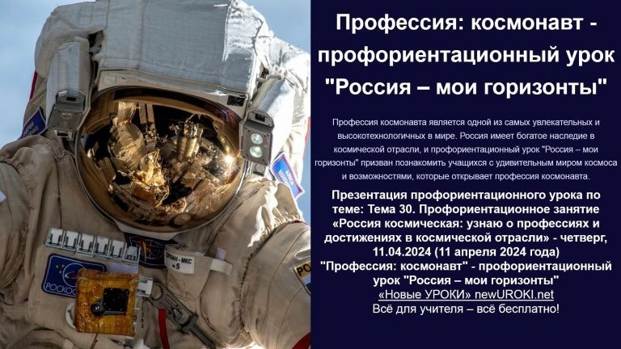

Пазлы

(Распечатайте, наклейте на плотную бумагу, разрежьте)

Презентация

Презентация

Скачать бесплатно презентацию на профориентационный урок «Россия — мои горизонты» по теме: «Профессия: космонавт» в формате PowerPoint

Список источников и использованной литературы
- Вартанов А.Б., Ленский В.Г. «Астрономия: от древности до наших дней». Издательство «Новый Век», Санкт-Петербург, 1998. 220 страниц.

- Суповал Н.К. «Ракетные технологии: прошлое, настоящее, будущее». Издательство «Наука и Технологии», Москва, 2001. 150 страниц.
- Казанцева Л.М. «История освоения звёздного пространства». Издательство «Весь Мир», Новосибирск, 1995. 180 страниц.
- Васильев П.С., Григорьева Е.Д. «Физика гравитации и механики небесных тел». Издательство «Планета», Екатеринбург, 1999. 200 страниц.
- Николаев Д.И. «Основы астронавтики: от теории к практике». Издательство
«Прогресс», Красноярск, 2005. 170 страниц.

Скачали? Сделайте добро в один клик! Поделитесь образованием с друзьями! Расскажите о нас!

− Слова ассоциации (тезаурус) к уроку: звезды, галактика, система, метеорит, космодром, созвездие, простор, орбита, шлем, планета

 При использовании этого материала в Интернете (сайты, соц.сети, группы и т.д.) требуется обязательная прямая ссылка на сайт newUROKI.net. Читайте "Условия использования материалов сайта"

Профессия: прессовщик — профориентационный урок
«Россия – мои горизонты» 

От Глеб Беломедведев

Глеб Беломедведев - постоянный автор и эксперт newUROKI.net, чья биография олицетворяет трудолюбие, настойчивость в достижении целей и экспертность. Он обладает высшим образованием и имеет более 5 лет опыта преподавания в школе. В течение последних 18 лет он также успешно работает в ИТ-секторе. Глеб владеет уникальными навыками написания авторских конспектов уроков, составления сценариев школьных праздников, разработки мероприятий и создания классных часов в школе. Его талант и энтузиазм делают его неотъемлемой частью команды и надежным источником вдохновения для других.

ПОХОЖИЕ УРОКИ

Профессия: прессовщик — профориентационный урок «Россия – мои горизонты»

Профессия: бурильщик — профориентационный урок

«Россия – мои горизонты»

Любовь. Секс. Брак — классный час

Найти
ПОИСК

КОНСПЕКТЫ УРОКОВ

Конспекты уроков для учителя Алгебра
Английский язык

Астрономия 10 класс
Библиотека

Биология 5 класс
География 5 класс
- класс

- класс

- класс

- класс

- класс Геометрия
Директору и завучу школы Должностные инструкции
ИЗО

Информатика История
Классный руководитель 5 класс
- класс

- класс

- класс

- класс

- класс

- класс Профориентационные уроки
Математика Музыка Начальная школа ОБЗР
Обществознание Право Психология
Русская литература

Русский язык Технология (Труды) Физика Физкультура
Химия Экология Экономика
Копилка учителя

Сценарии школьных праздников

ИНТЕРЕСНЫЕ КОНСПЕКТЫ УРОКОВ

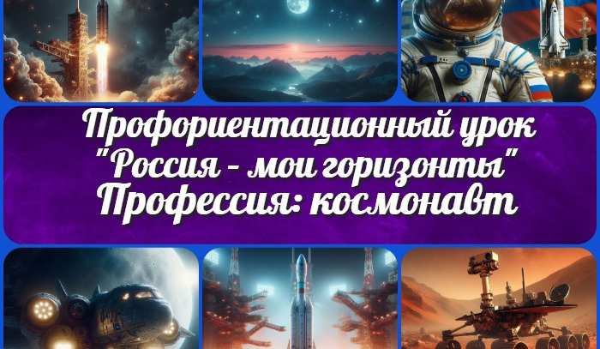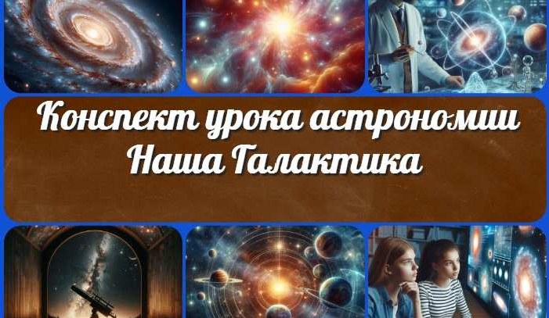

Профессия: космонавт
—…
Наша Галактика —
конспект урока

Сохранение биоразнообразия —…
Глобальные экологические…

Новые УРОКИ
Новый сайт от проекта UROKI.NET. Конспекты уроков, классные часы, сценарии школьных праздников. Всё для учителя - всё бесплатно!

Главная О сайте Политика конфиденциальности Условия использования материалов сайта

Добро пожаловать на сайт "Новые уроки" - newUROKI.net, специально созданный для вас, уважаемые учителя, преподаватели, классные руководители, завучи и директора школ! Наш лозунг "Всё для учителя - всё бесплатно!" остается неизменным почти 20 лет! Добавляйте в закладки наш сайт и получите доступ к методической библиотеке конспектов уроков, классных часов, сценариев школьных праздников, разработок, планирования по ФГОС, технологических карт и презентаций. Вместе мы сделаем вашу работу еще более интересной и успешной! Дата открытия: 13.06.2023

